|  |  |
| --- | --- |
| Gerb-BMSTU_01 | **Министерство науки и высшего образования Российской Федерации**  **Федеральное государственное бюджетное образовательное учреждение**  **высшего образования**  **«Московский государственный технический университет**  **имени Н.Э. Баумана**  **(национальный исследовательский университет)»**  **(МГТУ им. Н.Э. Баумана)** |

ФАКУЛЬТЕТ **Информатика и системы управления**

КАФЕДРА **Компьютерные системы и сети (ИУ6)**

НАПРАВЛЕНИЕ ПОДГОТОВКИ **09.03.04 ПРОГРАММНАЯ ИНЖЕНЕРИЯ**

**Отчет**

|  |  |
| --- | --- |
| **по лабораторной работе №** | 1 |

**Название:**

Синхронные одноступенчатые триггеры со статическим

и динамическим управлением записью

**Дисциплина:** Архитектура Электронно-вычислительных машин

|  |  |  |  |  |
| --- | --- | --- | --- | --- |
| Студент | ИУ7 - 43Б |  |  | А.А. Светличная |
|  | (Группа) |  | (Подпись, дата) | (И.О. Фамилия) |
|  |  |  |  |  |
| Преподаватель |  |  |  | **А.Ю. Попов** |
|  |  |  | (Подпись, дата) | (И.О. Фамилия) |

Москва, 2022

**Задание 1**

Исследовать работу асинхронного RS-триггера с инверсными входами в статическом режиме.

Для этого необходимо:

- собрать схему RS-триггера на ЛЭ И-НЕ;

- к выходам Q и $\overline{Q}$ триггера подключить световые индикаторы;

- задавая через переключатели необходимые сигналы на входах $\overline{S}$ и $\overline{R}$ триггера, составить таблицу переходов.

**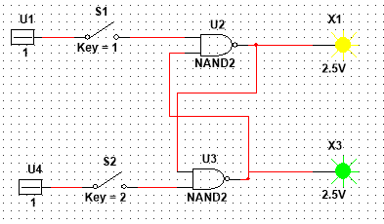**

|  |  |  |  |  |
| --- | --- | --- | --- | --- |
| S | R | $$Q_{n}$$ | $$Q_{n+1}$$ | Режим |
| 0 | 0 | 0 | 0 | Хранение |
| 0 | 0 | 1 | 1 |
| 0 | 1 | 0 | 0 | 0 |
| 0 | 1 | 1 | 0 |
| 1 | 0 | 0 | 1 | 1 |
| 1 | 0 | 1 | 1 |
| 1 | 1 | 0 | X | Запрещенное состояние |
| 1 | 1 | 1 | X |

*Вывод: 𝑆 устанавливает триггер в состояние 1, 𝑅 устанавливает триггер в состояние 0.*

**Задание 2**

Исследовать работу синхронного RS-триггера в статическом режиме.

Для этого необходимо:

- собрать схему RS-триггера на ЛЭ И-НЕ (рис. 4);

- к выходам Q и $\overline{Q }$ триггера подключить световые индикаторы;

- задавая через переключатели необходимые сигналы на входах S, R и C,

протестировать и составить таблицу переходов триггера. В таблице теста каждому набору S, R и Q будет соответствовать 3 строки: сначала задать С=0 (момент времени $t_{n}$), затем при С=1 (момент времени $t_{n+1}$) определяется $Q_{n_{+1}}$ и снова при С=0 переход в режим хранения.

****

|  |  |  |  |  |  |
| --- | --- | --- | --- | --- | --- |
| C | S | R |  |  | Режим |
| 0 | \* | \* | 0 | 0 | Хранение |
| 0 | \* | \* | 1 | 1 |
| 1 | 0 | 0 | 0 | 0 |
| 1 | 0 | 0 | 1 | 1 |
| 1 | 0 | 1 | 0 | 0 | 0 |
| 1 | 0 | 1 | 1 | 0 |
| 1 | 1 | 0 | 0 | 1 | 1 |
| 1 | 1 | 0 | 1 | 1 |
| 1 | 1 | 1 | 0 | X | Запрещенное состояние |
| 1 | 1 | 1 | 1 | X |

*Вывод:* *Вход 𝐶 позволяет контролировать сигнал, входящий в триггер.*

**Задание 3**

Исследовать работу синхронного D-триггера в статическом режиме.

Для этого необходимо:

- собрать схему D-триггера на ЛЭ И-НЕ; в приложении Multisim можно

использовать макросхему D-триггера;

- к выходам Q и $\overline{Q}$ триггера подключить световые индикаторы;

- задавая через переключатели необходимые сигналы на входах D и C, протестировать и составить таблицу переходов триггера. В таблице теста каждому набору D и Q будет соответствовать 3 строки: сначала задать С=0 (момент времени $t_{n}$), затем при С=1 (момент времени $t_{n+1}$) определяется $Q_{n+1}$ и снова при С=0 происходит переход в режим хранения

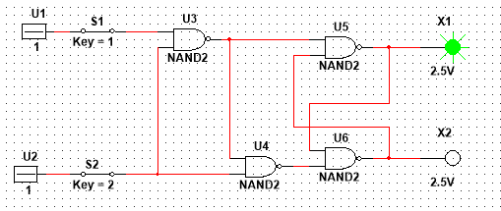

|  |  |  |  |  |
| --- | --- | --- | --- | --- |
| C | S | $$Q_{n}$$ | $$Q_{n+1}$$ | Режим |
| 0 | \* | 0 | 0 | Хранение |
| 0 | \* | 1 | 1 |
| 1 | 0 | 0 | 0 | 0 |
| 1 | 0 | 1 | 0 |
| 1 | 1 | 0 | 1 | 1 |
| 1 | 1 | 1 | 1 |

*Вывод:* *Сигналы на входе D до переключения и на выходе после переключения совпадают.*

**Задание 4**

Исследовать схему синхронного D-триггера с динамическим управлением записью в статическом режиме. В приложениях Electronics Workbench и Multisim имеются макросхемы такого триггера.

Для этого необходимо:

- к выходам Q и $\overline{Q}$ триггера подключить световые индикаторы;

- задавая через переключатели необходимые сигналы на входах D и C, протестировать и составить таблицу переходов триггера. В таблице теста следует отметить реакцию триггера на изменения сигнала D при С=0 и при С=1, а также способность триггера принимать сигнал D только по перепаду 0/1 сигнала С.

**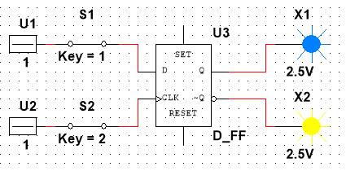**

|  |  |  |
| --- | --- | --- |
| C | S | Q |
| 0 | 0 | 0 |
| 0 | 1 |
| 1 | 0 | 1 |
| 1 | 1 |
| X | X | Хранение |

*Вывод:* *Особенностью синхронных триггеров с динамическим управлением является перепад синхросигнала.*

**Задание 5**

Исследовать схему синхронного DV-триггера с динамическим управлением

записью в динамическом режиме.

Для этого необходимо:

- построить схему синхронного DV-триггера на основе синхронного D-триггера и

мультиплексора MS 2-1 (выход MS 2-1 соединить с D-входом триггера, вход 0 MS 2-1 соединить с выходом Q триггера. Тогда вход 1 MS 2-1 будет D-входом, адресный вход А MS 2-1 – входом V синхронного DV-триггера), вход С D-триггера – входом С DV-триггера;

- подать сигнал генератора на вход счетчика и на С-вход DV-триггера;

- подать на входы D и V триггера сигналы с выходов 2-го и 3-го разрядов счетчика;

- снять временные диаграммы синхронного DV-триггера;

- объяснить работу синхронного DV-триггера по временным диаграммам

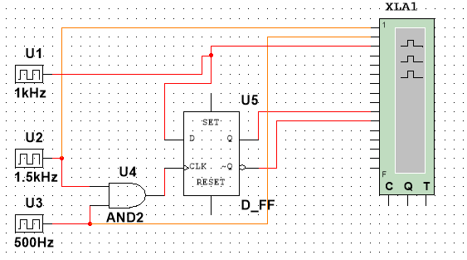

**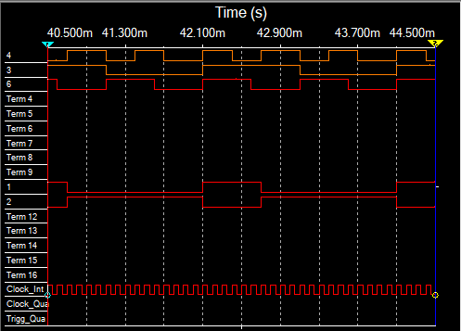**

*Вывод:* *При С=0 сохраняет предыдущее внутреннее состояние*

*При С=1 и V=1 разрешения приема информации DV-триггер принимает информационный сигнал, действующий на входе D, т. е. работает как асинхронный DV-триггер.*

*При С=1 и V=0 DV-триггер сохраняет предыдущее внутреннее состояние*

**Задание 6**

Исследовать работу DV-триггера, включенного по схеме TV-триггера (рис. 8).

Для этого необходимо:

- на вход D подать сигнал $\overline{Q}$, на вход С подать сигналы генератора, а на вход V - с

выхода 3-го разряда счетчика;

- снять временные диаграммы T-триггера;

- объяснить работу синхронного T-триггера по временным диаграммам.

**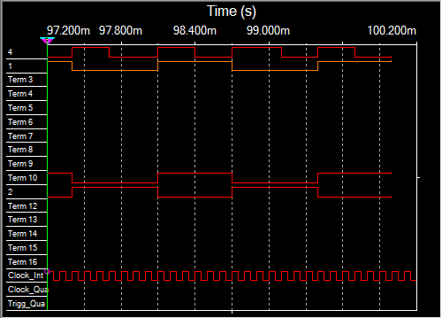**

****

**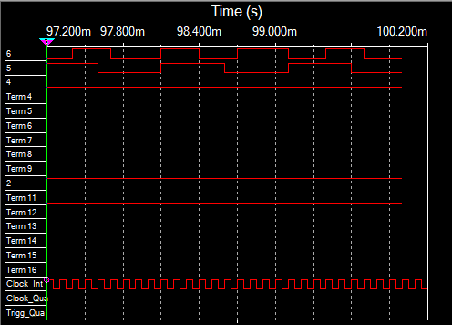**

*Вывод:* *Т-триггер имеет один информационный вход Т, называемый счетным входом. Асинхронный Т-триггер переходит в противоположное состояние каждый раз при подаче на Т-вход единичного сигнала. Таким образом Т-триггер реализует счет по модулю 2, т. е. 𝑄𝑡 = 𝑇𝑡−1 ⊕ 𝑄𝑡−1. Синхронный Т-триггер имеет вход С и вход Т. Синхронный Т-триггер переключается в противоположное состояние сигналом С, если на счетном входе Т действует сигнал логической 1.*

**Контрольные вопросы**

*1. Что называется триггером?*

Триггер – логический элемент, который может находиться в одном из двух устойчивых состояний

*2. Какова структурная схема триггера?*

Большинство триггеров имеют структурную схему, состоящую из:

• бистабильной ячейки (БЯ), функцию которой выполняет RS-триггер;

• схемы управления, преобразующей входные сигналы триггера во входные сигналы RS-триггера.

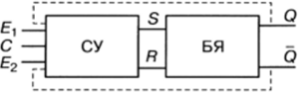

*3. По каким основным признакам классифицируют триггеры?*

1) Функциональный - этот признак определяет назначение триггера и в ряде случаев является решающим при выборе типа триггера для проектируемого вычислительного устройства или узла. По указанному признаку различают триггеры R-S, D-, T-, J-K- и др. типов.

2) Способ записи информации в триггер - этот признак характеризует способ записи информации и временную диаграмму работ триггера, т. е. определяет ход процесса записи информации в триггер. По этому признаку триггеры подразделяются на две группы: асинхронные и синхронные.

*4. Каково функциональное назначение входов триггеров?*

S-вход – вход для раздельной установки триггера в состояние "1".

R-вход – вход для раздельной установки триггера в состояние "0".

J-вход – вход для установки состояния "1"в универсальном JK-триггере.

K-вход – вход для установки состояния "0"в универсальном JK-триггере.

D-вход – информационный вход для установки триггера в состояния "1"или "0".

V-вход – подготовительный управляющий вход для разрешения приема информации.

C-вход – исполнительный управляющий вход для осуществления приема информации, вход синхронизации.

*5. Что такое асинхронный и синхронный триггеры?*

1) Асинхронные триггеры - триггеры, не имеющие С-входа. В асинхронных триггерах запись информации производится в любой момент времени при поступлении сигналов на информационные входы.

2) Синхронные триггеры - триггеры, имеющие С-вход. В синхронном триггере запись информации возможна при совпадении сигналов на информационном и синхронном входах. Этим объясняется более высокая помехоустойчивость синхронных триггеров в сравнении с асинхронными.

*6. Что такое таблица переходов?*

Таблица переходов – отображает зависимость выходного сигнала триггера в момент времени $t_{n+1}$ от входных сигналов и от состояния триггера в предыдущий момент времени $t_{n}$.

*7. Как работает асинхронный RS-триггер?*

При 𝑆 = 0 и 𝑅 = 𝐼 триггер устанавливается в состояние 0, а при 𝑆 = 1 и 𝑅 = 0 - в состояние 1. Если 𝑆 = 0 и 𝑅 = 0, то в триггере сохраняется предыдущее внутреннее состояние. При 𝑆 = 𝑅 = 1 состояние триггера является неопределенным (после снятия входных сигналов 𝑆 и 𝑅). Такая комбинация входных сигналов 𝑆 = 𝑅 = 1 является недопустимой (запрещенной). Для нормальной работы триггера необходимо выполнение запрещающего условия 𝑆𝑅 = 0.

*8. Как работает синхронный RS -триггер? Какова его таблица переходов?*

Логика синхронного триггера заметно сложнее. У него также есть входы R и S, однако добавляется еще синхронизирующий вход С, который серьезно влияет на логику работы. Смысл в том, что считывание триггером сигналов на входах R и S выполняется только тогда, когда на вход синхронизации С подается синхронизирующий сигнал в виде логической 1 (высокого напряжения). Т. е. переключение выходов Q и $\overline{Q}$ при наличии сигналов на входах R и S происходит только при наличии сигнала на входе С.

*9. Что такое D-триггер?*

D-триггером - триггер с одним информационным входом, работающий так, что сигнал на выходе после переключения равен сигналу на входе D до переключения, т. е. $Q_{n+1}$ 1= $D_{n}$ Основное назначение D-триггеров - задержка сигнала, поданного на вход D.

*10. Объясните работу синхронного D-триггера.*

На первый взгляд D-триггер похож на синхронный RS-триггер. У него тоже есть синхронизирующий вход С, и он тоже является синхронным. Но у этого триггера все-таки есть коренное отличие, и заключается оно в одном управляющем входе D вместо двух входов R и S. Каждый новый импульс напряжения на входе D приводит к переключению выхода Q в состояние логической 1 или 0 в зависимости от того, в каком состоянии выход находился до этого. Конечно, переключение состояний выхода Q происходит только при условии, что на входе С есть сигнал синхронизации.

*11. Что такое DV –триггер?*

Синхронный DV-триггер – имеет один информационный вход 𝐷 и один подготовительный разрешающий вход 𝑉 для разрешения приема информации.

*12. Объясните работу DV-триггера.*

При С=0 DV-триггер, как и синхронные триггеры всех типов, сохраняет предыдущее внутреннее состояние, т. е. $Q_{n+1}=Q_{n}$.

При С=1 и при наличии сигнала V=1 разрешения приема информации DV-триггер принимает информационный сигнал, действующий на входе D, т. е. работает как асинхронный DV-триггер.

При С=1 и V=0 DV-триггер сохраняет предыдущее внутреннее состояние, т. е. $Q_{n+1}=Q_{n}$.

*13. Что такое T-триггер? Какова его таблица переходов?*

Т-триггер имеет один информационный вход Т, называемый счетным входом. Асинхронный Т-триггер переходит в противоположное состояние каждый раз при подаче на Т-вход единичного сигнала. Таким образом Т-триггер реализует счет по модулю 2, т. е. 𝑄𝑡 = 𝑇𝑡−1 ⊕ 𝑄𝑡−1. Синхронный Т-триггер имеет вход С и вход Т. Синхронный Т-триггер переключается в противоположное состояние сигналом С, если на счетном входе Т действует сигнал логической 1

*14. Объясните работу схемы синхронного RS-триггера со статическим управлением.*

При 𝐶 = 0 триггеры переходят в режим хранения, запоминая последнее состояние.

*15. Какова характерная особенность переключения синхронных триггеров с*

*динамическим управлением записью?*

Характерной особенностью синхронных триггеров с динамическим управлением записью является то, что прием информационных сигналов и передача на выход принятой информации выполняются в момент изменения синхросигнала на С -входе из "0" в "I" или из "I" в "0", т. е. перепадом синхросигнала

*16. Как работает схема синхронного D -триггера с динамическим управлением*

*записью на основе трех RS -триггеров?*

Схему синхронного D -триггера можно получить из схемы синхронного RS – триггера, подавая сигнал D на вход S, а сигнал, т. е. с выхода инвертора сигнала D, на вход R. В результате на входах RS-триггера возможны только наборы сигналов SR =01 при D=0 или SR =10 при D=1, что соответствует записи в триггер логического 0 или 1.

*17. Составьте временные диаграммы работы синхронного D-триггера с динамическим управлением записью.*

Составлена выше

*18. Какова структура и принцип действия синхронного DV-триггера с динамическим управлением записью?*

При С=0 DV-триггер, как и синхронные триггеры всех типов, сохраняет предыдущее внутреннее состояние, т. е. $Q_{n+1}=Q_{n}$.

При С=1 и при наличии сигнала V=1 разрешения приема информации DV-триггер принимает информационный сигнал, действующий на входе D, т. е. работает как асинхронный DV-триггер.

При С=1 и V=0 DV-триггер сохраняет предыдущее внутреннее состояние, т. е. $Q_{n+1}=Q_{n}$.

*19. Составьте временные диаграммы синхронного DV-триггера.*

Составлена выше

*20. Объясните режимы работы D-триггера.*

Синхронный D-триггер – имеет один информационный вход 𝐷, состояние которого с каждым синхронизирующим импульсом передается на выход, т. е. выходные сигналы представляют собой задержанные входные сигналы.